Участь молодих науковців у Міжнародному конкурсі наукових статей

В останні дні зими 2021 р. аспіранти факультету економіки та управління спеціальності 051 «Економіка» освітньо-наукової програми «Економіка» третього року навчання Микола Слинько (науковий керівник, д.н.держ.упр., професор Гончаренко І.Г., завідувач кафедри фінансів) та першого року навчання Владислав Харченко (науковий керівник, д.е.н., професор Чиж В.І., професор кафедри обліку, аналізу і оподаткування) встигли подати наукові статті на Міжнародний конкурс наукових статей «Регіональні аспекти розвитку малого та середнього підприємництва: проблеми та шляхи рішення в умовах цифрової економіки».
Організатором конкурсу виступив ЗАКЛАД ОСВІТИ «БІП-УНІВЕРСИТЕТ ПРАВА ТА СОЦІАЛЬНО-ІНФОРМАЦІЙНИХ ТЕХНОЛОГІЙ» (м. Могильов, Республіка Білорусь).

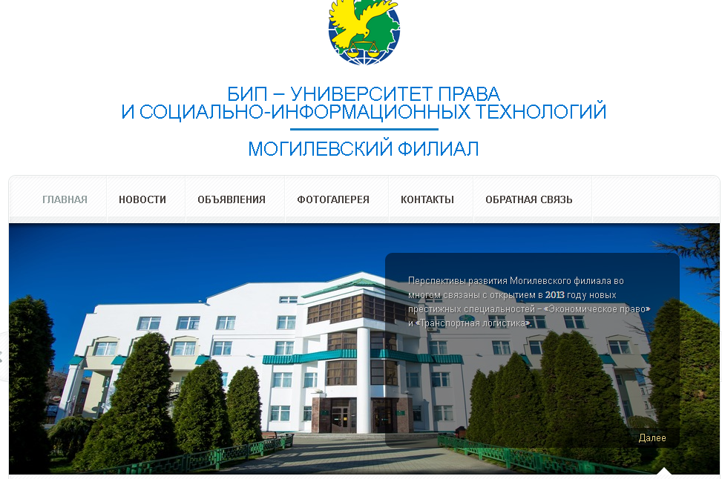

Робота Миколи має назву «Смарт-спеціалізація регіону як інструмент цифрової трансформації регіональної економіки».
Роботу Владислава присвячено вливу викликів інформатизації на розвиток обліку і аудиту.
Однією з вимог до робіт було проходження перевірки у системі Антиплагіат, які молоді науковці пройшли з успіхом.
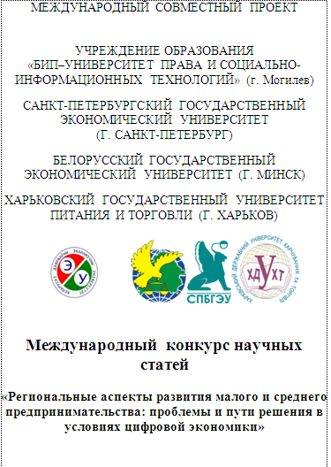

Мінімально допустимим порогом щодо оригінальності тексту було 70%, тоді як перевірка роботи Миколи показала 90,46% оригінальності, а Владислава – 83,55%. Отже, хлопці відповідально підійшли до написання своїх наукових праць та запобігли академічного плагіату.

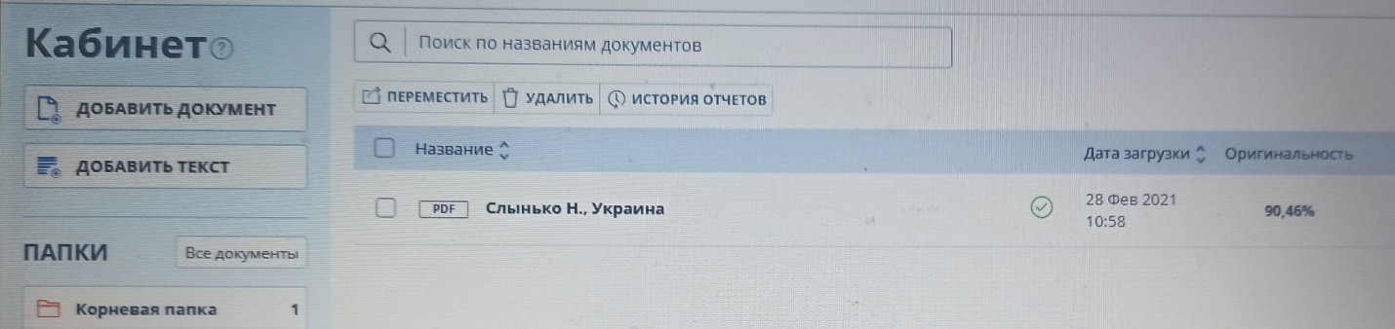

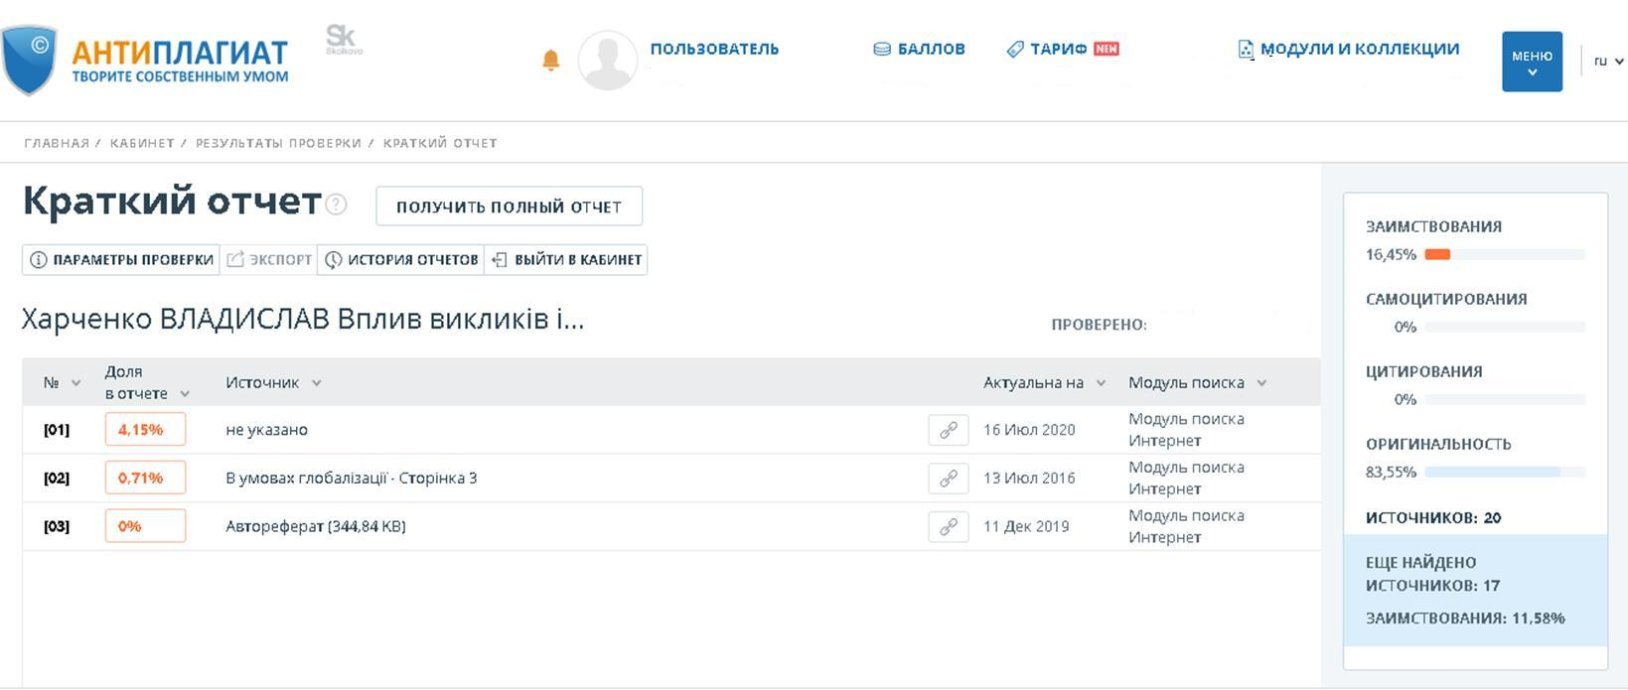

Побажаємо нашим молодим науковцям успіху в конкурсі!!!

